公交驾校智慧驾培 让学车更美好

在整洁现代的自贡公交驾校报名大厅，已放入了10台驾考宝典研发的最新一代模拟器。
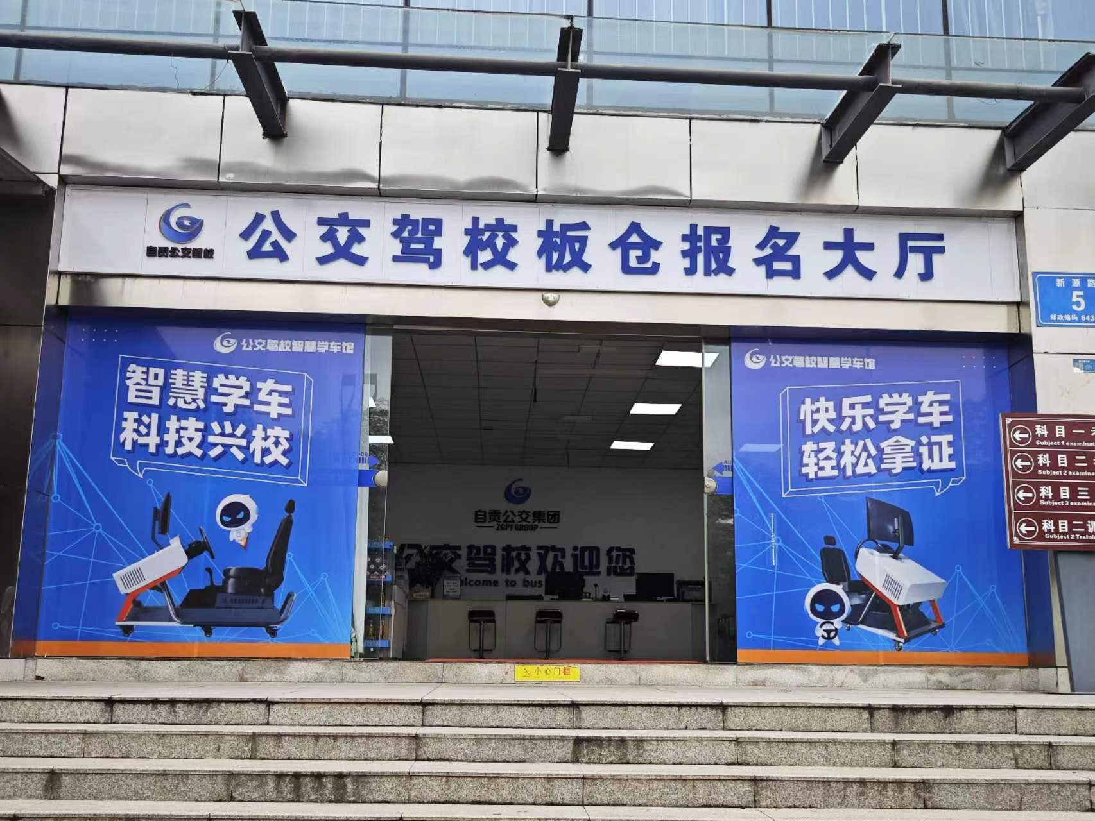
据了解，这套AI智能模拟器通过线上和线下相结合的方式，让学员在短时间内了解车辆、掌握驾驶的所有知识点，培养良好的安全驾驶能力和驾驶习惯，从而顺利通过驾考，拿到驾驶证。
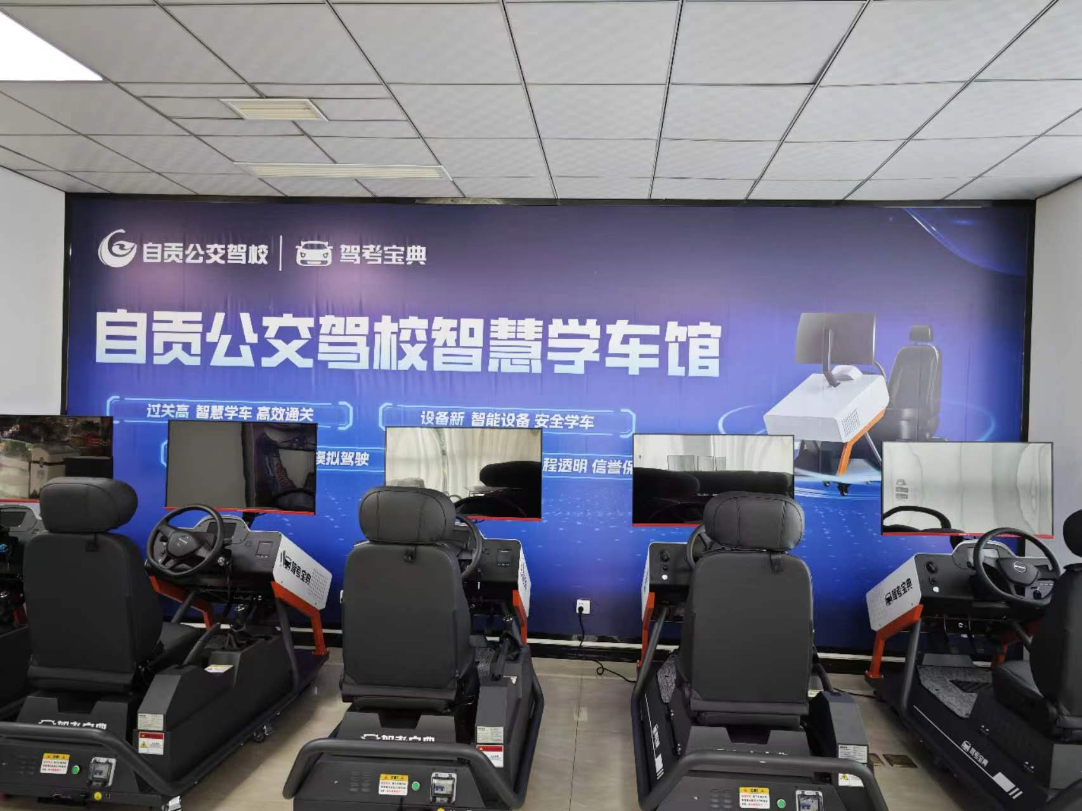
凉爽、干净、舒适，是这里给人的第一感觉。“AI智慧驾培解决了传统驾培中时间不自由、教员态度差、夏天热冬天冷，安全驾驶认知差等一系列问题，学员可以根据自身的情况，通过网上预约，自主选择训练时间，非常适用于上班族、对车辆驾驶有恐惧感的群体。”
智能模拟器对真实考场（科目二、科目三）高精度三维建模，一比一还原，在智能模拟室内练车就等于是在考场练车。在智能模拟室内连续通关多次后，就可以进行真车教学，极大的提高效率和舒适性。
AI智慧驾培，对驾校来说，可以增效提速，对学员来说，学车环境更舒适、驾驶习惯培养更规范、练车时间更高效、考试通过率更高、拿证速度更快、花的钱更少。
技术的进步总会让行业发生巨变，相信AI智慧驾培会成为未来驾培行业的趋势，公交驾校始终将学员的最好体验放在第一位，为建一流的驾校而努力！

